Instrucciones Para La Instalación Y Configuración Del Adaptador,
Agente Y Cliente Web

- Adaptador:
  - En la ruta “Archivos - MTC - Juan Rodriguez\Sprinter-master - copia - 4\Sprinter” buscar el archivo “Sprinter.ino”.
  - En este archivo bbuscar la configuración del modulo enc28j60 ubicada antes de la función setup().
  - Aquí se debe configurar la ip, puerta de enlace y mascara de la red según las direcciones donde estemos conectando nuestro modulo. A continuación se muestra señalado los parámetros en la imagen a confiugrar.

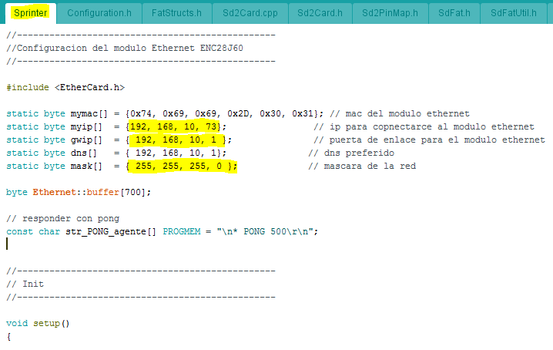
- Agente:
  - En la ruta “\Archivos - MTC - Juan Rodriguez” copiar los archivos “PrusaMendel.xml” y “Agent.cfg” y reemplazarlos en la carpeta de instalación del agente.
  - Buscar el servicio que ejecuta el agente y reiniciarlo en el caso de Windows 7 los pasos son: inicio >> ejecutar servicios >> buscar servicio “MTConnectAgent” >> seleccionar y reiniciar. A continuación se muestra en la imgen.

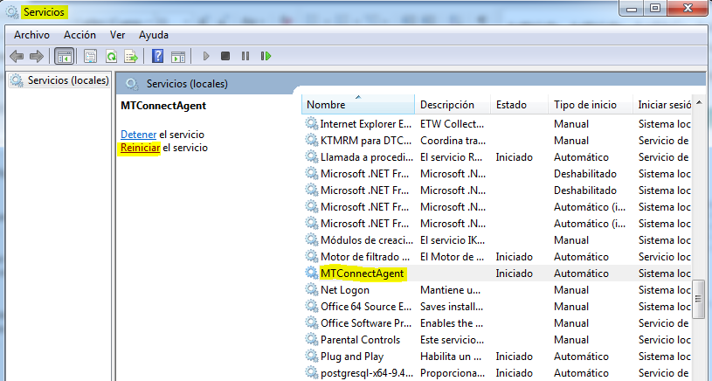

- Cliente Web:
  - Abrir la consola de Windows CMD como ADMINISTRADOR.
  - Buscar la ubicación de Google Chrome en el pc. En Windows 7 se da clic derecho sobre el icono de Windows y abrir ubicación del archivo.
  - Escribir en la consola de Windows “cd C:\Program Files (x86)\Google\Chrome\Application” con la ubicación de su archivo de Google Chrome.
  - Luego ejecutar la siguiente línea en la consola de wuindows “chrome.exe --user-data-dir="C:/chrome dev sesion" --disable-web-security”. Se abrirá una ventana de Google Chrome si tiodo va bien hasta ahora
  - En esta ventana abrir el archivo index.html que esta en la carpeta “Archivos - MTC - Juan Rodriguez\cliente web”.
  - Se abrirá una pagina como la de la imagen a continuación, reemplazar el url por la de su agente y dar clic en el botón conectar.

